PETICION DE OFICIO

A : Sr. Presidente del Senado
H. Senador, Andrés Zaldívar L.

DE : H. Senador José García Ruminot.

MAT. : Se oficie al Director de Vialidad de La Araucanía, Don Manuel Ignacio Robles Jiménez.

Fecha : 23 de octubre de 2017

Se han dirigido al suscrito las comunidades indígenas Juana Caniulaf, Juan Licán, Montre Hoanque Viuda de Quiñilef, Yiuque, Juan Bautista y José Bunster Calbuin; además de las Juntas de Vecinos El Roble, N°7 de Caivico, sector el Águila, N°19 Pedregoso, sector Faja 10.000 – 14.000, N°25 San Conrado y N°26 San Pedro, ambas del sector Los Notros; con el objeto de solicitar financiamiento para proyectos viales de vital importancia para sus comunidades.
Mucho agradeceré se oficie al Director de Vialidad de La Araucanía, Don Manuel Ignacio Robles Jiménez, para que, si lo tiene a bien, informe el cronograma de ejecución de los siguientes proyectos, cuyos diseños se encuentran finalizados, y a la espera de financiamiento:
1.- Rol 69 D-377: Proyecto de asfalto de 4,8 km. entre Puente Quepe y Camino Nuevo, comuna de Padre Las Casas.
2.- Rol D.069: Proyecto de asfalto de 6,9 km. Entre Santa Teresita y el cruce Caivico de Los Notros.

Atentamente,
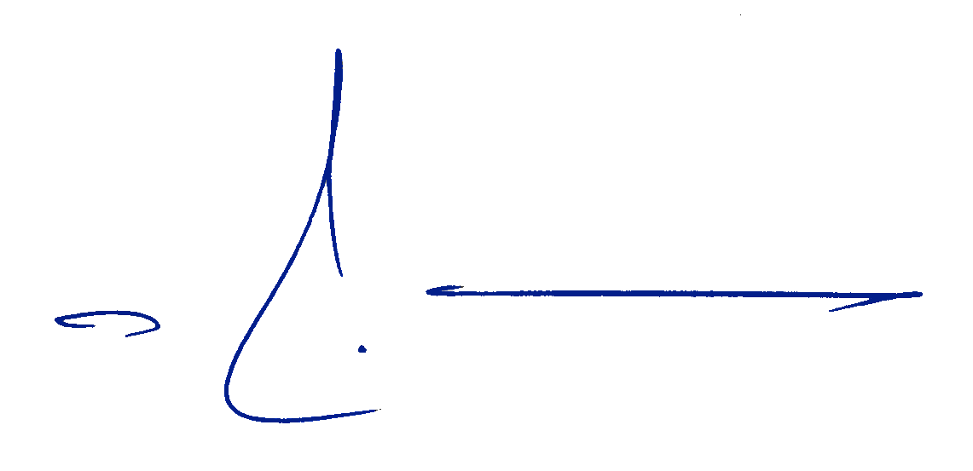

José García Ruminot
Senador José García Ruminot

